KEMENTERIAN AGAMA REPUBLIK INDONESIA
UNIVERSITAS ISLAM NEGERI
SAYYID ALI RAHMATULLAH TULUNGAGUNG
LEMBAGA PENELITIAN DAN PENGABDIAN KEPADA MASYARAKAT
PANITIA PELAKSANAAN KULIAH KERJA NYATA
POSKO DESA KARANGTENGAH
Jl. Mayor Sujadi Timur 46 Telp. (0355) 321513 Fax (0355) 321656 Tulungagung
Gedung Lembaga Penelitian dan Pengabdian kepada Masyarakat Lt. I

Nomor : 001/Un.18/L.I/PP.06.KKN.II/01/2023 12 Januari 2023
Lampiran : 1 Lembar (menyesuaikan)
Perihal : (menyesuaikan)

Yth. Camat Kecamatan Panggul Kabupaten Trenggalek
Di-
tempat

Assalamu’alaikum Wr. Wb.

Dimohon dengan hormat, …..Isi Surat……………….

Demikian surat permohonan ini dibuat, atas perhatian dan kerjasamanya disampaikan terima kasih.
Wassalamu’alaikum Wr. Wb.

Koordinator Desa Karangtengah,

James Satria Wisesa
Nomor Surat Dibuat menyeseuaikan kegiatan Mahasiswa
NIM. 12345678910

Tanggal dikeluarkan surat
Bulan yang berlaku

Tembusan :
- Ketua LP2M UIN Sayyid Ali Rahmatullah Tulungagung
- Yang bersangkutan

Keterangan Surat:
- Surat yang mengeluarkan Koodinator Desa
- Kop dan Nomor Surat juga sama dengan kop dan nomor pembuatan sertifikat kegiatan
- Warna Merah diatas bisa disesuaikan kebutuhan
- Jika membuat undangan, sertakan contact person panitia
- Kertas surat memakai ukuran A4
- Untuk Amplop memakai warna Coklat dengan memakai Kop surat diatas
- Koordintor desa membuat pembukuan administrasi surat masuk/keluar.
- Untuk Peserta KKN non Reguler menyesuaikan kebutuahan

KETERANGAN STEMPEL

Warna Stempel Tinta Ungu Standart Stempel Umumnya

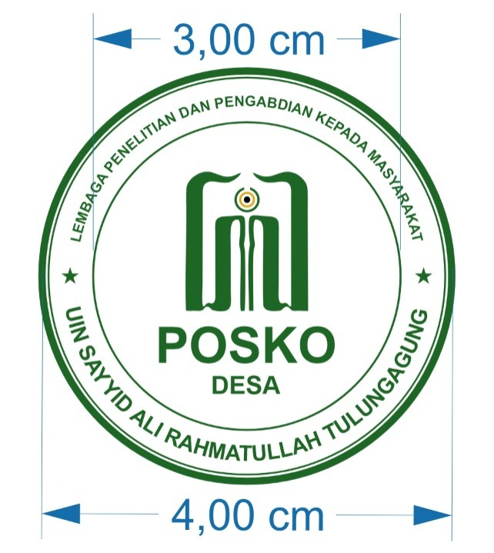

CONTOH SUSUNAN ACARA PEMBUKAAN KKN 2023
- PEMBUKAAN
- MENYANYIKAN LAGU INDONESIA RAYA
- MENYANYIKAN MARS UIN SAYYID ALI RAHMATULLAH TULUNGAGUNG
- PEMBACAAN AYAT SUCI ALQURAN*
- SAMBUTAN PENYERAHAN DARI PIHAK KAMPUS KE PIHAK KECAMATAN/DESA
- PENERIMAAN MAHASISWA DARI PIHAK KECAMATAN/DESA**
- JIKA ADA PENYERAHAN SOUVENIR/SIMBOLIS APAPUN BISA DI BERIKAN DI SINI
- DOA
- PENUTUP
- DOKUMENTASI/FOTO BERSAMA

CONTOH SUSUNAN ACARA PENUTUPAN KKN 2023
- PEMBUKAAN
- MENYANYIKAN LAGU INDONESIA RAYA
- MENYANYIKAN MARS UIN SAYYID ALI RAHMATULLAH TULUNGAGUNG
- PEMBACAAN AYAT SUCI ALQURAN*
- LAPORAN KOORDINATOR KECAMATAN/DESA**
- PENYERAHAN KEMBALI MAHASISWA DARI PIHAK KECAMATAN/DESA
- PENERIMAAN DARI PIHAK KAMPUS KE PIHAK KECAMATAN/DESA
- JIKA ADA PENYERAHAN SOUVENIR/SIMBOLIS APAPUN BISA DI BERIKAN DI SINI
- DOA
- PENUTUP
- DOKUMENTASI/FOTO BERSAMA

CONTOH PENGHORMATAN:
- YANG TERHORMAT REKTOR UIN SAYYID ALI RAHMATULLAH TULUNGAGUNG
- YANG KAMI HORMATI CAMAT KECAMATAN …/ KEPALA DESA ….**
- YANG KAMI HORMATI SELURUH FORKOMPINCAM KECAMATAN … /SELURUH PERANGKAT DESA …**
- YANG KAMI HORMATI TIM LEMBAGA PENELITIAN DAN PENGABDIAN MASYARAKAT UIN SAYYID ALI RAHMATULLAH TULUNGAGUNG.
- BAPAK/IBU DPL DAN SELURUH TAMU UNDANGAN YANG BERBAHAGIA …

*Jika petugas pembaca Alquran tidak ada/tidak mampu, tidak perlu dipaksakan untuk diadakan
**Tergantung tempat penyelenggaraan
Pastikan petugas yang dipilih sudah menguasai/punya keterampilan dalam bidang tersebut

